**第六单元跟踪检测卷**

一、填一填。(每空1分，共22分)

　1.两个数的比表示(　　　　　　)；比的前项除以比的后项所得的商，叫作(　　)。

2．(　　)∶6＝　　　　∶(　　)＝

3.∶的最简单的整数比是(　　　　)，比值是(　　)。

4．(　　)∶6＝12÷18＝＝2∶(　　)＝(　　)(填分数)。

5．乒乓球选手中，男生有28人，女生有16人，男生人数是女生人数的(　　)倍，女生人数与男生人数的最简单的整数比是(　　　)，男生人数占总人数的(　　)。

6．一个比的比值是，如果这个比的后项是0.4，那么前项是(　　)。

7．甲数是乙数的，甲数和乙数的比是(　　　)；甲数比乙数少，甲数和乙数的比是(　　　)。

8．李乐去图书馆，已走的路程和剩下的路程的比是3∶5，李乐已经走了全程的(　　)，还剩下全程的(　　)。

9．如图，修一条公路，已修的和未修的比是(　　　)，未修的和全长的比是(　　　)。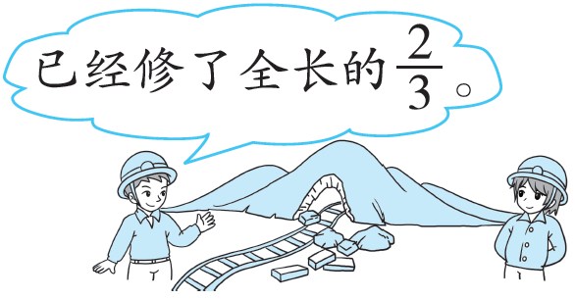

10．把25克糖溶解到200克水中，糖与水的质量比是(　　　)，糖与糖水的质量比是(　　　)。

二、辨一辨。(对的在括号里画“√”，错的画“×”)(每题1分，共5分)

1.马拉松选手跑40 km，大约需要2时，路程和时间的比是2∶40。

(　　)

2．比的前项和后项同时乘或除以相同的数，比值的大小不变。(　　)

3．0.2∶0.1化简后是2。 (　　)

4．六(1)班男生、女生的人数比是8∶5，则男生人数是女生人数的。(　　)

5．一场足球比赛的比分是2∶0，因此，特殊情况下比的后项可以是0。 (　　)

三、选一选。(把正确答案前的字母填在括号里)(每题2分，共10分)

　1.讲数学故事比赛中，女生人数是男生人数的1倍，男生人数和女生人数的比是(　　)。

A．5∶4 B．4∶5 C．1∶4

2．4∶5的前项加上8，后项应(　　)，比值才不变。

A．加上8 B．减少8 C．加上5 D．乘3

3．100 g盐水中含盐20 g，盐和水的质量之比是(　　)。

A．1∶5 B．1∶4 C．1∶6

4．六(4)班共有70人，男、女生人数的比是4∶3，女生有多少人？列式正确的是(　　)。

A．70× B．70× C．70× D．70×

5．学校买来80本图书，按照一定的比例分配给三个班，正好分完，三个班分到的图书本数的比可能是(　　)。

A．2∶3∶5 B．2∶3∶4 C．1∶2∶3 D．3∶4∶5

四、计算挑战。(共21分)

　1.化简下面各比。(每题3分，共12分)

0.12∶56 ∶ 300 cm∶50 dm 升∶350毫升

2．求比值。(每题3分，共9分)

1.28∶0.32 144∶72 　　　 时∶15分

五、运用比，解决图形问题。(4分)

将下面方格中的梯形划分成3个三角形，使它们的面积比是1∶2∶3。

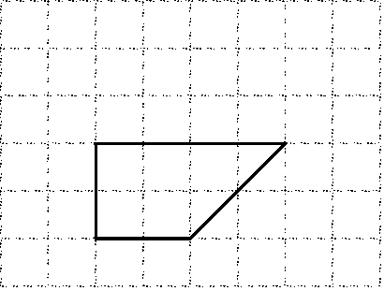

六、运用比，选选手。(每题2分，共8分)

下面是三名同学某次足球练习情况。

|  |  |  |
| --- | --- | --- |
| 姓名 | 射门/次 | 射中/次 |
| 张晓 | 15 | 6 |
| 李欣 | 10 | 5 |
| 王浩 | 18 | 10 |

1.张晓的射中次数与射门次数的比是(　　　)，比值是(　　)。

2．李欣的射中次数与射门次数的比是(　　　)，比值是(　　)。

3．王浩的射中次数与射门次数的比是(　　　)，比值是(　　)。

4．马上举行全省小学生足球赛，各个小学推荐一名优秀的足球选手。如果你是体育老师，你会推荐谁去？为什么？

七、走进生活，解决问题。(每题6分，共30分)

　1.池塘里有鲢鱼和鲫鱼共2700条，它们的条数之比为7∶11，鲢鱼和鲫鱼各有多少条？

2．快递员小张今天上午送了12份快递，已经送的与今天还要送的份数比是3∶4，小张今天一共要送多少份快递？

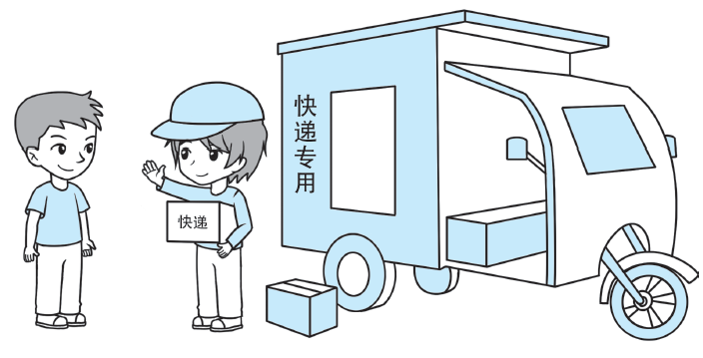

3．学校计划绿化一块260 m2的空地，先划出总面积的种树，剩余的按3∶2的比例种花和草，种花和草的面积各是多少平方米？

4．配制一种喷洒果树的药水，农药和水的质量比是1∶200。如果有2 kg的农药，需要加多少千克的水？如果有2010 kg的药水，里面有多少千克的水？

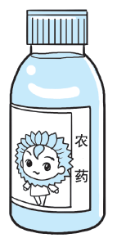

5．下表是合用一个水表的三家九月份用水情况，九月份共缴水费84元。三家各应缴水费多少元？

|  |  |  |
| --- | --- | --- |
| 张奶奶家 | 宋阿姨家 | 李叔叔家 |
| 6吨 | 10吨 | 8吨 |

**答案**

一、1.两个数相除　比值　2.

3．2∶1　2　4.4　6　3

5.　4∶7　　【点拨】关注单位“1”的变化。

6．0.6　7.3∶4　1∶4

8.　　9.2∶1　1∶3

10．1∶8　1∶9　【点拨】求×与×的比是多少，一定要化成最简单的整数比。

二、1.×　2.×　3.×　4.×　5.×

三、1.B　2.D　3.B　4.B　5.A

四、1.

∶

＝×

＝3∶4

　300 cm∶50 dm

＝30 dm∶50 dm

＝30∶50

＝3∶5

升∶350毫升

＝0.25升∶350毫升

＝250毫升∶350毫升

＝5∶7

2.

　时∶15分

＝90分∶15分

＝90∶15

＝6

五、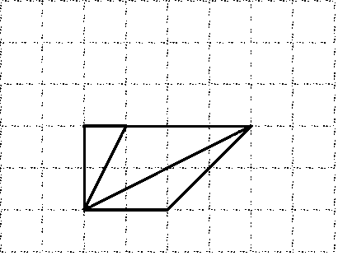

【点拨】答案不唯一。先求各三角形的面积(假设每个小方格面积是1 cm2)。

(2＋4)×2÷2÷(1＋2＋3)＝1(cm2)，

1×1＝1(cm2)，1×2＝2(cm2)，1×3＝3(cm2)。

六、1.2∶5　　2.1∶2　　3.5∶9

4．我会推荐王浩去，因为从比值分析，张晓的射中率没过半，李欣的射中率刚好是一半，王浩的射中率超过一半，王浩的射中率最大，所以推荐王浩去。

七、1.2700÷(7＋11)＝150(条)

鲢鱼：150×7＝1050(条)　鲫鱼：150×11＝1650(条)

答：鲢鱼有1050条，鲫鱼有1650条。

2.

方法二：　12÷＋12＝28(份)

答：小张今天一共要送28份快递。

3．剩余：260×＝200(m2)

种花：200÷(3＋2)×3＝120(m2)

种草：200÷(3＋2)×2＝80(m2)

答：种花的面积是120 m2，种草的面积是80 m2。

4．水：2÷＝400(kg)

水：2010÷(1＋200)×200＝2000(kg)

或：2010×＝2000(kg)

答：需要加400 kg的水，里面有2000 kg的水。

【点拨】可以按份数解决，也可以按分率解决。

5．　6∶10∶8＝3∶5∶4

张奶奶家：　84÷(3＋5＋4)×3

＝84÷12×3

＝7×3

＝21(元)

宋阿姨家：84÷(3＋5＋4)×5＝35(元)

李叔叔家：84÷(3＋5＋4)×4＝28(元)

答：张奶奶家应缴水费21元，宋阿姨家应缴水费35元，李叔叔家应缴水费28元。